INFORMACIÓN DE PRENSA

Michelin en Agroglobal

Un mundo de innovaciones para afrontar los retos de la agricultura

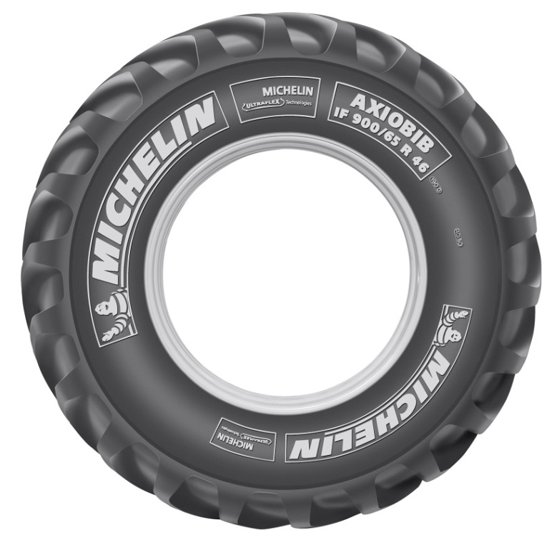

Dossier de prensa

Septiembre de 2016

Sumario

- En síntesis
Un mundo de innovaciones para afrontar los retos de la agricultura …………………….………….… 3
- MICHELIN AXIOBIB ………………………………………………….…………………………........……… 4
- MICHELIN Digital…………………….....………………..……………………..…………….………..…… 6

- Anexos:
Michelin, en síntesis ……………………………..…………………….…………………………………..… 7
Algunas cifras clave sobre el Grupo Michelin .……………………………….……………………..…….. 9

En síntesis

Michelin: Un mundo de innovaciones para afrontar
los retos de la agricultura
Michelin se compromete a acompañar a los agricultores para equipar sus máquinas, por potentes y especializadas que sean, con productos tecnológicos y servicios innovadores, adaptados a cada etapa del ciclo de cultivo. Estas soluciones mejoran su rendimiento agronómico y de su explotación. El progreso no tiene límites y Michelin contribuye cada día a hacer avanzar la agricultura gracias a las prestaciones de sus productos e innovaciones.

Stand n° 1
Con motivo de esta edición de la feria Agroglobal (Valada do Ribatejo 7-9 septiembre), Michelin presenta novedades en productos y servicios específicamente dedicados a las empresas del sector agrícola.
Nuevas dimensiones para la gama MICHELIN AXIOBIB
Los neumáticos MICHELIN, dotados con la tecnología UltraFlex y desarrollados para optimizar las prestaciones de los tractores de gran potencia, ofrecen una excelente tracción, reducen el consumo de carburante y mejoran el rendimiento agrícola minimizando los efectos de la compactación.
MICHELIN Digital
Cada vez más involucrada en el ámbito digital, MICHELIN quiere presentar un lugar de contacto para los usuarios, de manera que haya una relación más fluida y continua con sus utilizadores.

MICHELIN AXIOBIB
La gama de neumáticos agrícolas MICHELIN AXIOBIB UltraFlex ha sido desarrollada para tractores de gran potencia, de más de 350 CV pudiendo llegar hasta los 500 CV. El MICHELIN AXIOBIB ha sido diseñado para transmitir toda la potencia de los tractores a muy baja presión para proteger el capital suelo gracias a la tecnología exclusiva patentada Michelin Ultraflex.
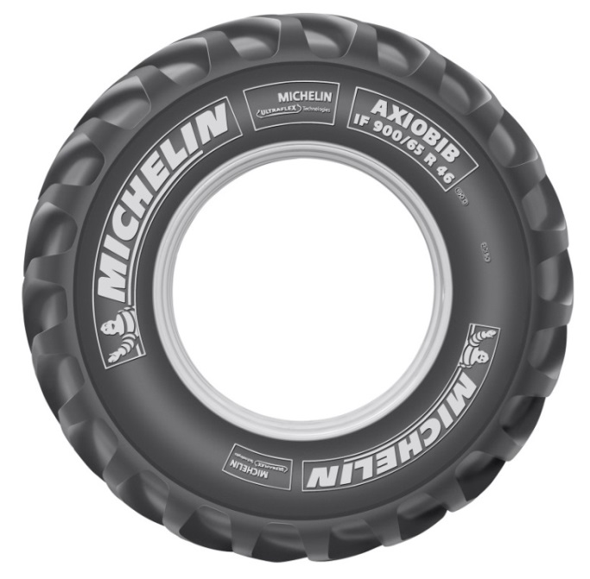
La tecnología patentada Ultraflex permite al neumático soportar una carga un 20 % superior a la de un neumático estándar, a igual presión. O, a misma carga, reducir la presión un 20 %.
Esta gama de neumáticos está diseñada para cuatro usos principales:
- Los trabajos pesados de “tracción” de las actividades agrícolas en Europa para tractores de labranza y descompactación.
- Los trabajos pesados “extensivos”, como la siembra directa, con herramientas muy grandes.
- El transporte para la cosecha, la dispersión de abono, efectuada generalmente con tractores de gran par motor.
- Los trabajos de nivelación en las actividades agrícolas o para trabajos públicos/construcción usando tractores muy potentes, solicitados en ciclos cortos.
Con MICHELIN UltraFlex, los agricultores trabajan a muy baja presión en los campos, reducen la presión ejercida al suelo y, por lo tanto, la compactación, mejoran la tracción y el consumo de carburante en el campo. Una apuesta ganadora con Michelin.
La tecnología MICHELIN UltraFlex es una solución que permite a los agricultores aumentar su rendimiento agronómico en un 4 %.
Esta cifra se ha establecido científicamente por la Universidad Harper Adams del Reino Unido, que ha demostrado que puede alcanzarse esta ganancia del
4 % con la tecnología MICHELIN UltraFlex.

Si todos los agricultores de las principales zonas de producción de trigo del mundo (27 miembros de la Unión Europea, Estados Unidos, Sudamérica y China) utilizasen neumáticos dotados con tecnología MICHELIN UltraFlex, el beneficio sería igual a la producción media anual de trigo de Alemania, es decir, 23 millones de toneladas de trigo. Esta cifra es también la cantidad de trigo necesario para alimentar a toda la población de Estados Unidos durante un año (o sea, 319 millones de personas).
Además, en carretera, el neumático ofrece confort al conductor, con hasta un 40 % de reducción de ruido y vibraciones en comparación con un neumático estándar. La seguridad también se mejora y la velocidad se aumenta hasta los 65 km/h, sin renunciar al confort.
Gracias a la tecnología MICHELIN UltraFlex, los neumáticos de la gama MICHELIN AXIOBIB son los únicos en ofrecer estas prestaciones a este nivel de potencia.
Las cuatro ventajas principales de la gama MICHELIN AXIOBIB:
- Aspecto: Dimensiones excepcionales con un diámetro máximo de hasta 2,32 m.
- Tracción: Una tracción maximizada para transmitir con eficacia y efectividad el par motor y ganar en productividad.
- Protección de los suelos: reducida compactación gracias a la baja presión y una mayor huella al suelo.
- Duración: prestaciones duraderas gracias a un desgaste lento y homogéneo tanto en los neumáticos delanteros como en los traseros.
Todos los neumáticos de la gama MICHELIN AXIOBIB tienen un código de velocidad D (65 km/h).
La gama se amplía en 2016 con dos pares de dimensiones adicionales:
IF 900/65 R 46 190D TL
IF 710/60 R 38 172D TL
IF 750/75 R 46 186D TL
IF 650/65 R 38 169D TL
IF = Improved Flexion (flexión mejorada)

MICHELIN Digital
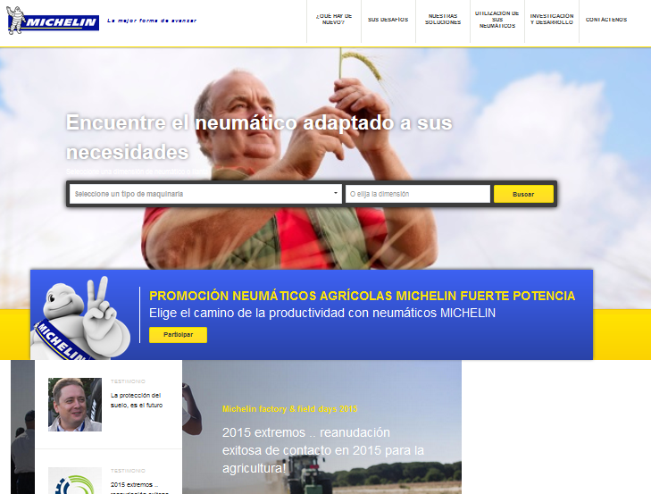
Michelin siempre apuesta por la innovación en todos los campos, y además de estar presente en ferias como Agroglobal, quiere tener un contacto continuo con los agricultores. De esta manera pone “online” a través de su web “agricola.michelin.es” información técnica, documentación diversa, etc, para que sus usuarios puedan conocer todas las novedades no sólo en el ámbito de producto, sino también en la parte comercial gracias a la disposición de promociones, testimonios de otros agricultores. Así podrán a tomar la mejor decisión. Además, cuenta con un localizador de talleres, que permite ubicar a centros pertenecientes a la red MICHELIN Exelagri, que le darán asesoramiento y asistencia personalizada en la propia finca con la solución más adaptada a sus necesidades.

Además de esta página web, en el canal de Youtube “Michelin agricole” podrás ver todos los vídeos de la línea agrícola de MICHELIN, no sólo de producto, sino también de los eventos y demostraciones que se han realizado a lo largo de diferentes países. Igualmente conocer en el último video “MICHELIN Ultraflex, prestaciones para comérselas” nuevas aplicaciones de la tecnología MICHELIN Ultraflex que permiten, en cultivos menos tradicionales como la trufa, un mejor desarrollo y rendimiento agronómico gracias a su menor compactación.
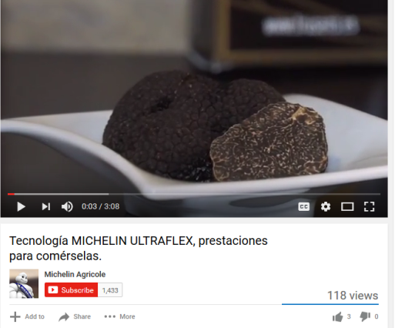

Sin duda, gracias a esta información, los agricultores podrán estar mejor informados y al día de todas las novedades en el universo agrícola de MICHELIN.
Anexo

Michelin, en síntesis
Desde hace más de un siglo, Michelin ha dedicado su experiencia y capacidad de innovación a mejorar la movilidad de las personas y los bienes en todo el mundo.
1889: Fundación de “Michelin et Cie”.
1891: Michelin presenta sus primeras patentes de neumáticos desmontables y reparables.
1895: Michelin hace rodar el primer automóvil sobre neumáticos, el Eclair.
1898: Nace “Bibendum”, el muñeco de Michelin.
1900: Se publica la primera Guía MICHELIN.
1905: Presentación de la “suela Michelin”, con remaches, para mejorar la adherencia
y la resistencia del neumático.

1910: Edición del primer mapa de carreteras de Michelin a escala 1/200.000.

1913: Michelin inventa la rueda de acero desmontable.

1923: Primer neumático de turismo de baja presión (2,5 bar).
1926: Michelin crea su primera Guía Verde turística.
1930: Michelin presenta la patente del neumático con cámara de aire incorporada.
1938: Michelin comercializa el Metalic, el primer neumático con carcasa de acero para
camiones.
1946: Michelin inventa el neumático radial.
1959: Michelin lanza el primer neumático radial para ingeniería civil.
1979: El neumático radial de Michelin gana el campeonato del mundo de Fórmula 1.
1981: Michelin Air X es el primer neumático radial para avión.
1989: 3615 Michelin, servicio telemático de cálculo de itinerarios a través del servicio
francés Minitel.
1992: Lanzamiento del primer neumático de baja resistencia a la rodadura MICHELIN
Energy™.
1993: Michelin inventa un nuevo proceso de fabricación de neumáticos: el C3M.
1995: El transbordador espacial estadounidense aterriza con neumáticos Michelin.
1996: Michelin inventa el neumático de enganche vertical: PAX System.
1998: Primera edición del Michelin Challenge Bibendum, primer evento mundial para
vehículos ecológicos.
Anexo
1998: Centenario de Bibendum, el muñeco de Michelin.
2000: Bibendum, elegido mejor logo de todos los tiempos por un jurado internacional.
2001: Michelin comercializa el neumático más grande del mundo para ingeniería civil.
2003: Lanzamiento de la gama de accesorios para automoción de Michelin.
2004: “Michelin, la mejor forma de avanzar”, la nueva firma institucional del Grupo.
2004: Se comercializa el MICHELIN XeoBib, el primer neumático agrícola a baja presión
constante.
2005: Michelin suministra neumáticos para el nuevo avión Airbus A-380. Lanzamiento del
neumático de moto MICHELIN Power Race, el primer neumático deportivo bigoma
homologado para carretera.
2006: Michelin revoluciona el sector de neumáticos para camiones con las Michelin
Durable Technologies.
2007: Se lanza el nuevo neumático verde MICHELIN Energy™ Saver, que economiza casi
0,2 litros a los 100 km y evita la emisión de cerca de 4 gramos de CO₂ por cada
kilómetro recorrido.
2008: Michelin introduce el nuevo neumático MICHELIN X EnergyTM Savergreen para
camiones.
2009: La guía MICHELIN France celebra su edición número 100.
2010: Lanzamiento en el mercado de reemplazo de los neumáticos MICHELIN Pilot Sport
3 y MICHELIN Alpin 4.
2010: X Edición del MICHELIN Challenge Bibendum en Río de Janeiro (Brasil).
2011: XI Edición del MICHELIN Challenge Bibendum en Berlin (Alemania).
2012: Lanzamiento comercial en Europa del neumático MICHELIN Primacy 3.
2012: Lanzamiento comercial en Europa de los nuevos neumáticos de invierno de altas
prestaciones MICHELIN Pilot Alpin y MICHELIN Latitude Alpin.
2012: Comercialización en Europa de los nuevos neumáticos MICHELIN ENERGY™
Saver+ y MICHELIN Agilis+.
2013: Comercialización del neumático de ultra altas MICHELIN Pilot Sport Cup2, equipo
original de los nuevos Ferrari 458 Speciale, Porsche 918 Spyder y AMG SLS Black
Series.
2014: Michelin presenta en el salón NAIAS de Detroit el neumático MICHELIN Premier
A/S para turismos cuya banda de rodadura se “autoregenera”.
2014: Michelin presenta su nuevo neumático de invierno para turismos, el MICHELIN
Alpin 5.

Anexo

Algunas cifras clave sobre el Grupo Michelin
Fundación: 1889
Implantación industrial: 68 fábricas en 17 países
Número de empleados: 111.700 en todo el mundo
Centro de Tecnologías: Más de 6.000 investigadores en 25 instalaciones y tres continentes (Europa, América y Asia).
Presupuesto anual para I+D: Alrededor de 700 millones de euros.
Producción anual: 184 millones de neumáticos cada año, más de 16 millones de mapas y guías vendidos en más de 170 países y 1.200 millones de itinerarios calculados a través de ViaMichelin.
Ventas netas en 2015: 21.200 millones de euros.

Un amplio número de marcas que cubren todos los segmentos del mercado: Michelin, BFGoodrich, Kleber, Uniroyal, Riken, Taurus, Kormoran, Warrior, Pneu Laurent, Recamic, Michelin Remix, Euromaster, TCI Tire Centers, Tyre Plus.
Descubre toda la historia del Grupo Michelin visitando l’Aventure Michelin. La actualidad y la información útil se encuentra en www.laventuremichelin.com.
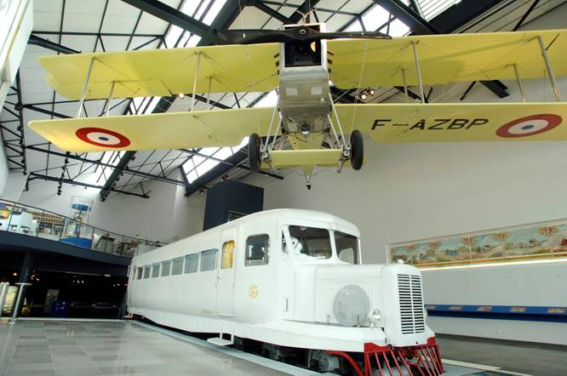

La misión de Michelin, líder del sector del neumático, es contribuir de manera sostenible a la movilidad de las personas y los bienes. Por esta razón, el Grupo fabrica, comercializa y distribuye neumáticos para todo tipo de vehículos. Michelin propone igualmente servicios digitales innovadores, como la gestión telemática de flotas de vehículos y herramientas de ayuda a la movilidad. Asimismo, edita guías turísticas, de hoteles y restaurantes, mapas y atlas de carreteras. El Grupo, que tiene su sede en Clermont-Ferrand (Francia), está presente en 170 países, emplea a 111.700 personas en todo el mundo y dispone de 68 centros de producción implantados en 17 países diferentes que, en conjunto, han fabricado 184 millones de neumáticos en 2015. Michelin posee un Centro de Tecnología encargado de la investigación y desarrollo con implantación en Europa, América del Norte y Asia. (www.michelin.es).

DEPARTAMENTO DE COMUNICACIÓN

Avda. de Los Encuartes, 19

28760 Tres Cantos – Madrid – ESPAÑA
Tel: 0034 914 105 167 – Fax: 0034 914 105 293

